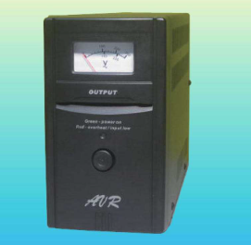
一.NU全電子式穩壓器(單相)電氣規格
型 號 |  |  | NU-1200M | NU-2000M | NU-3000M
容量 |  | -17%～+21%時 | 1.2KVA/960W  1.2KVA/720W | 2KVA/1.6KW  2KVA/1.2KW | 3KVA/2.4KW  3KVA/1.8KW
 |  | -23%～+30%時
輸入 | 額定電壓 |  | 1ψ2W 100/110/115/120VAC或200/220/230/240VAC
 | 電壓範圍 |  | -23%～+30%
 | 頻 率 |  | 47Hz～63Hz
輸出 | 電壓範圍 |  | ≦5%
 | 美式插座 |  | 4個(非塑膠成形不熔化) |  | 6個(非塑膠成形不熔化)
 | 整機效率 |  | ＞97%(滿載)
 | 超載能力 |  | 200%維持5秒以上
 | 失 真 率 |  | 無失真(和輸入波形相同)
 | 功率因素 |  | 0.6～0.8(最大值)
顯示 | LED |  | 單顆雙色→正常(綠色)、溫度過高(紅色)、過低壓(紅色)
 | 輸出電壓錶 |  | 指針式
保護 | 延遲開機 |  | 開機時延遲4秒才有輸出
 | 過載、短路 |  | 無輸出
 | 過高壓、過低壓 |  | 無輸出(狀況解除自動恢復)
 | 溫度過高 |  | 無輸出，溫度下降10∘C自動恢復
 | 雷擊、突波 |  | 可吸收最大4500A(8/20us)
 | 零點轉換 |  | 50/60Hz自動判別
環境 | 溫度 |  | 0∘C～40∘C
 | 濕度 |  | 0%～95%(未凝結)
 | 噪音 |  | 40db(距離1米處)

二.NU全電子式穩壓器(單相)功能及特點
1.超高輸入電壓範圍
NU系列穩壓器當輸入-23%~+30%時，仍保有輸出≦5%之電壓穩定度。

2.輸出電壓錶指示
NU系列穩壓器具輸出指針電壓錶，出書電壓一目了然。

3.真有效值(TRUE RMS)偵測線路
NU系列穩壓器擁有精準的TRUE RMS偵測，在市電波形失真時依然能正確的穩壓。

4.雷擊突波保護裝置
NU系列穩壓器具突波保護裝置，可有效吸收突波4500A(8/20uS)，可有效降低雷擊所造成的傷害。
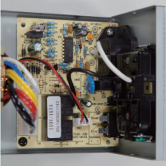
5.零點轉換迴路，使用壽命長
NU系列穩壓器擁有精準的零點轉換迴路，穩壓器動作時，輸出沒有斷電時間。

6.多重指示LED
正常時指示亮綠燈，輸入過低壓或溫度過高時指示亮紅燈(同一顆LED)。

7.自動延遲開機，保護效果佳
NU系列穩壓器開機時會自動延遲4秒才會有輸出，當市電瞬間斷電又復電時，可以保護您的設備不會受突波、瞬間高壓的破壞。
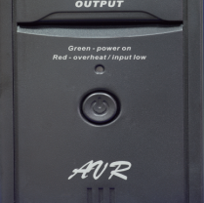
8.工業級輸出插座安全又可靠
本機輸出插座採用工業級堅固耐用，不像一般塑膠射出品會因過熱而熔化。
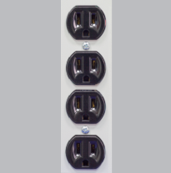

9.過載過溫雙重保護
本系列穩壓器除了有過載保護器外，尚有溫度雙重保護，當變壓器溫度過高時，會自動切斷穩壓器輸出電源。
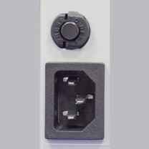
10.雙面板設計，信賴性更高
本機採雙面板設計，焊點確實耐震動，信賴性更高，壽命更長。

11.輸入過低壓過高壓保護
當輸入電壓太低時會切斷輸出電源。當輸入插錯電(如110V穩壓器插到220V電源插座)，電壓太高時會關掉內部與輸出電源，不會造成您的設備因為電壓太高而損壞。

12.高效率、高功因，節能又環保
本系列穩壓器效率≧97%，本身功因也在0.98以上，是最佳的綠色節能產品。

13.全低頻工作不會干擾設備
本機內部沒有任何高頻轉換式電源電路，不會對您的設備產生任何高頻干擾的問題。
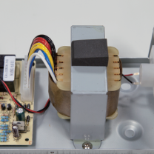
14.高效率、小體積，安全又美觀
ＮＵ系列穩壓器為鐵殼材質製作，防火效果佳，體機小，外型流線美觀，不佔空間。

POWER電力網
寶膺企業有限公司
TEL︰02-2910-0100 FAX︰02-2918-8081
http://www.001a.com.tw e-mail:power@001a.com.tw
穩壓器AVR 電力變壓器 不斷電系統UPS 絕緣耐壓機 電壓調整器
整廠穩壓系統 標準電源 直流電源

